一、理论

我们假定误差项满足基本假设式(3.7)的高斯-马尔柯夫条件，对模型式(9.15)可以按两种形式设定随机误差项：

1. 乘性误差项，模型形式为

1. 加性误差项，模型形式为

*。*

对乘性误差项，模型可通过两边取对数转化成线性模型



令

则转化为线性回归方程

1.2 数据读取与预处理

#read the data   
setwd("/Users/auzzer_pang")  
data = read.csv("非线性回归上机数据.csv",header = T)

二、用线性化的乘性误差拟合C-D数据

2.1 代码实现  
#利用Logarithm来进行乘性误差  
#数据预处理  
a = log(data[,3:6])  
data_ln = cbind(data[,1:2],a)

#将取完对数的数据进行线性回归模型  
lm1 = lm(GDP~K+L,data = data_ln)  
summary(lm1)

##   
## Call:  
## lm(formula = GDP ~ K + L, data = data_ln)  
##   
## Residuals:  
## Min 1Q Median 3Q Max   
## -0.126798 -0.022680 0.004231 0.036270 0.077373   
##   
## Coefficients:  
## Estimate Std. Error t value Pr(>|t|)   
## (Intercept) -1.78545 1.43848 -1.241 0.2276   
## K 0.80107 0.05575 14.370 1.16e-12 ***  
## L 0.40164 0.17059 2.354 0.0279 *   
## ---  
## Signif. codes: 0 '***' 0.001 '**' 0.01 '*' 0.05 '.' 0.1 ' ' 1  
##   
## Residual standard error: 0.04836 on 22 degrees of freedom  
## (1 observation deleted due to missingness)  
## Multiple R-squared: 0.9939, Adjusted R-squared: 0.9934   
## F-statistic: 1805 on 2 and 22 DF, p-value: < 2.2e-16

plot(a)

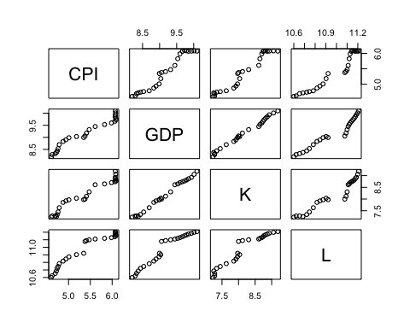

2.3 结果分析

得两个弹性系数为 Alpha = 0.8，beta = 0.4 ，资金的贡献率大于劳动力的贡献率。

规模报酬 Alpha + Beta = 1.2 > 1,表示规模报酬递增。

效率系数 A = exp(-1.79) =0.167 。

检验结果显示，显著性较强。

得乘性误差项的C-D生产函数为：

y（hat） = 0.167K^0.8*L^0.4

三、用非线性化的加性误差拟合C-D数据

3.1代码

#下面用非线性最小二乘拟合加性误差相模型的C-D生产函数  
#为数据赋值  
y = data_ln[,4]  
K = data_ln[,5]  
L = data_ln[,6]

#构建模型公示  
fm = formula(y ~A*(K^a)*(L^b))  
nls2 = nls(fm,data = data_ln,  
 start = list(A= 1,a = 0.5, b=0.5),  
 lower = c(0,0,0),upper = c(1,1,1),  
 algorithm = "port")  
summary(nls2)

##   
## Formula: y ~ A * (K^a) * (L^b)  
##   
## Parameters:  
## Estimate Std. Error t value Pr(>|t|)   
## A 0.64495 0.26915 2.396 0.0255 *   
## a 0.71435 0.05223 13.676 3.11e-12 ***  
## b 0.48168 0.21791 2.210 0.0378 *   
## ---  
## Signif. codes: 0 '***' 0.001 '**' 0.01 '*' 0.05 '.' 0.1 ' ' 1  
##   
## Residual standard error: 0.04904 on 22 degrees of freedom  
##   
## Algorithm "port", convergence message: relative convergence (4)  
## (1 observation deleted due to missingness)

3.2 结果分析

得两个弹性系数为 Alpha = 0.714，beta = 0.481 ，资金的贡献率大于劳动力的贡献率。

规模报酬 Alpha + Beta = 1.195 > 1,表示规模报酬递增。

效率系数 A = 0.645 。

检验结果显示，显著性较强。

得乘性误差项的C-D生产函数为

y（hat） = 0.645K^0.714*L^0.481